SUMPAH PEMUDA

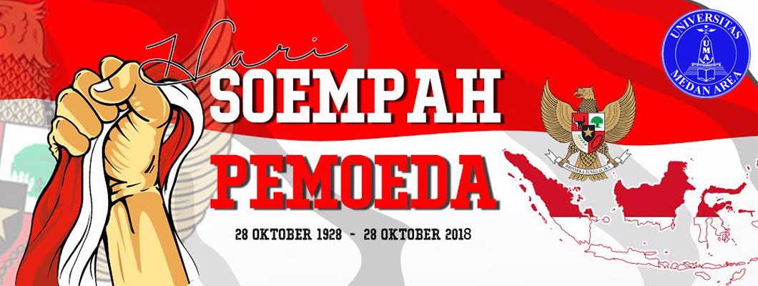
Hari Sumpah Pemuda adalah hari yang sangat bersejarah bagi Bangsa Indonesia. Sumpah Pemuda adalah tonggak utama dalam sejarah pergerakan kemerdekaan Indonesia. Ikrar ini di anggap sebagai kristalisasi semangat untuk menegaskan cita-cita berdirinya negara. Akan tetapi jika sebuah bangsa melupakan sejarah dan budaya yang terdapat di dalamnya, maka itulah ciri kehancuran dari sebuah bangsa. Namun kita semua pasti tidak mengharapkan hal itu terjadi.
Seperti yang kita ketahui, hari Sumpah Pemuda di peringati oleh seluruh rakyat Bangsa Indonesia setiap tahunnya pada tanggal 28 Oktober. Hal ini dilakukan untuk mengenang perjuangan serta kegigihan pemuda Indonesia dalam pergerakan kemerdekaan demi berdirinya bangsa Indonesia.
Dan berikut ini adalah kata-kata yang dapat membangkitkan semangat diri kita untuk menatap hari depan yang penuh harapan :
Soempah pemoeda
Kami poetra dan poetri Indonesia, mengakoe bertoempah darah jang satoe, Tanah Air Indonesia.
Kami poetra dan poetri Indonesia, mengakoe berbangsa jang satoe, bangsa Indonesia.
Kami poetra dan poetri Indonesia, mendjoendjoeng bahasa persatoean, bahasa Indonesia.
Dan semoga kata - kata sumpah pemuda ini menyadarkan kita, agar kita semua bisa menghargai dan menghormati setiap jasa-jasa para Pejuang kita untuk menyatukan Tanah Air menjadi Tanah Air Indonesia.
Tetaplah bangga menjadi Pemuda-Pemudi Bangsa Indonesia. Dan tetaplah senantiasa berdoa untuk seluruh Pahlawan-pahlawan kita yang telah gugur mendahului kita dalam berjuang untuk memerdekakan Bangsa kita.

